
תלקיט היסטוריה
12 שנ"ל תשפ"ז
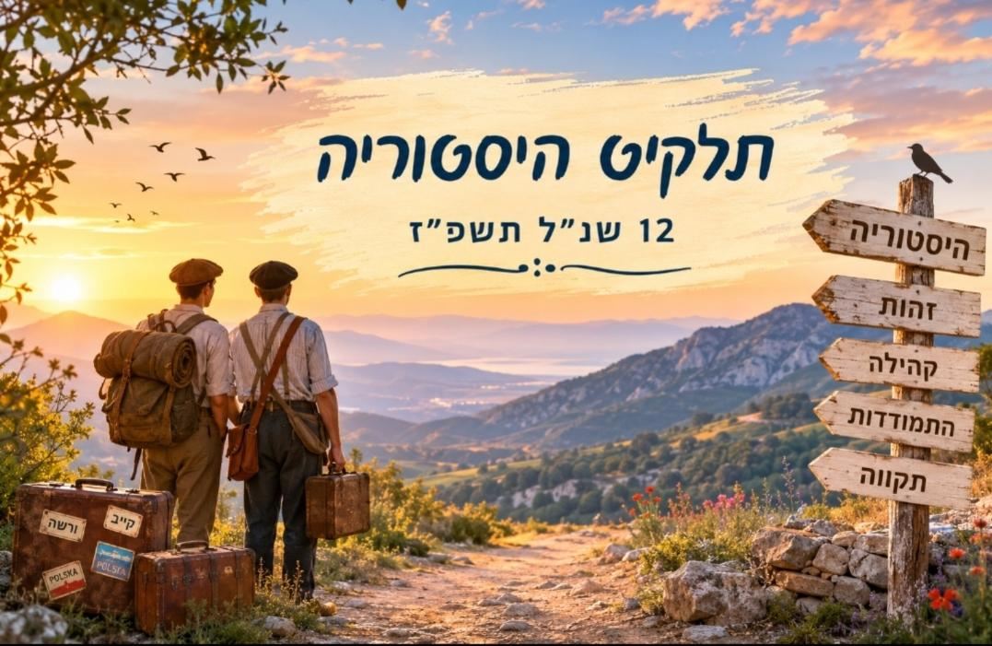
שם התלמיד/ה: _____________
ת"ז:_________________
שם המורה:____________
שם היחידה:___________
תאריך:_______________

מבנה התלקיט

התלקיט כולל שלושה חלקים

חלק ב
מבחן
:בנושא
בניין הבית הלאומי בארץ ישראל (1920-1945)

חלק ג
תוצר

:בנושא
מלחמת העולם השנייה והשואה

חלק א
יישום מיומנויות בהיסטוריה
6 יחידות הוראה
:בנושא
בניין הבית הלאומי בארץ ישראל (1920-1945) ושואה

מרכיבי התלקיט והחלוקה של הציונים:
- 6 יחידות ההוראה : 60% (4 יחידות מתוך 6)
- מבחן תלקיט - 20% (רק על יחידות 1- 4 בנין הבית הלאומי)
- תוצר - 20% נושאי שואה ומלחמת העולם השנייה.
התוצר עוסק בנושאי השואה ומלחמת העולם השנייה, ואינו תחליף למשימות שבתוך יחידות 5- 6.
התוצר - הוא מרכיב חובה נפרד ששווה 20% ואפשר לבנות אותו מכל הנושאים של השואה ומלחמת העולם השנייה ולא מוגבל ליחידות 5 ו- 6.
התוצר יכול להיות מצגת, ציור, סרטון, שיר, עיתון, חידון או אלבום ועוד.

חלק א חוברת יחידות הוראה
בחלק זה שש יחידות הוראה:
הציון שלי | סטטוס | שם היחידה | יחידה
 | חובה | עולים חדשים בארץ ־ ישראל | 1
 | בחירה - 2 או 3 | מיהו החלוץ? | 2
 | בחירה - 2 או 3 | התיישבות חקלאית מול התיישבות עירונית | 3
 | חובה | כוח המגן: הבלגה או תגובה? | 4
 | בחירה - 5 או 6 | מהדרה לאלימות: גורל יהודי גרמניה | 5
 | בחירה - 5 או 6 | יהודי פולין לפני הגטאות ובגטאות | 6

כללי מענה חלק א - יחידות הוראה
בחלק זה יש שש יחידות הוראה: בניין הבית הלאומי
חובה להגיש 3 יחידות
- יחידה 1 - חובה
- יחידה 4 - חובה
- חובה להגיש יחידה אחת מבין יחידות 2 או 3
שואה (2 יחידות)
חובה להגיש יחידה 1
- חובה להגיש יחידה אחת מבין יחידות 5 או 6.
סה״כ: להגשה 4 יחידות הוראה מתוך 6
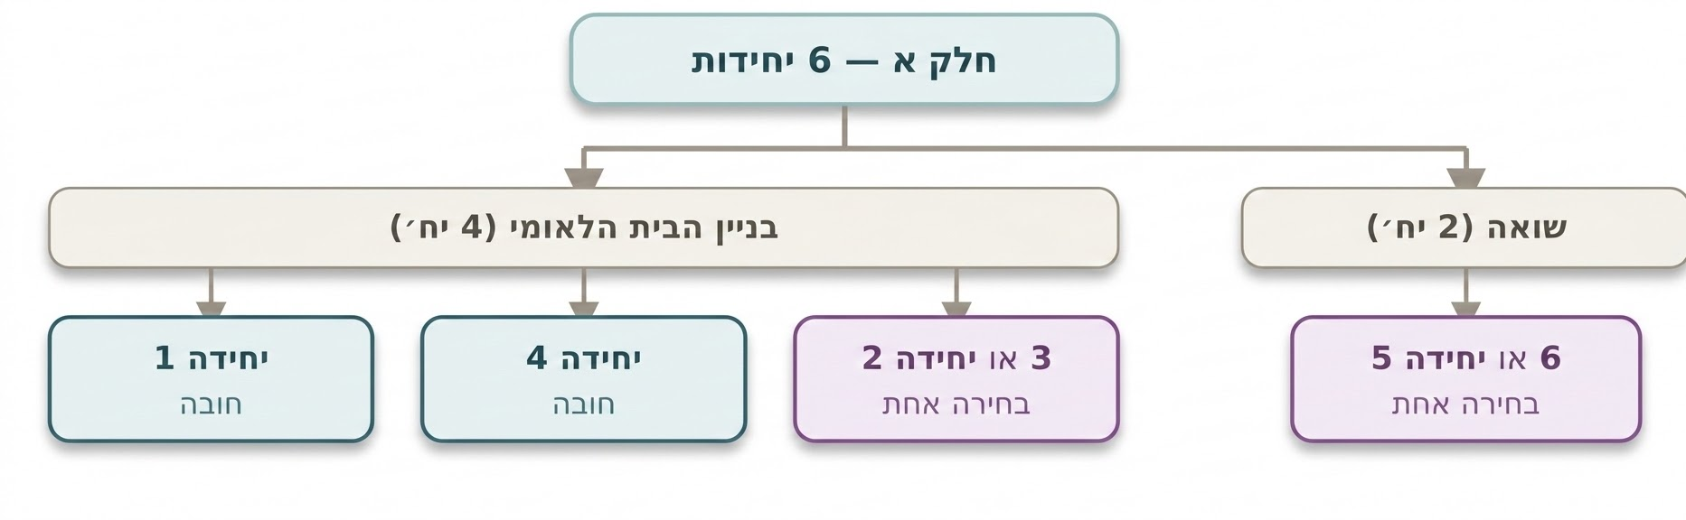

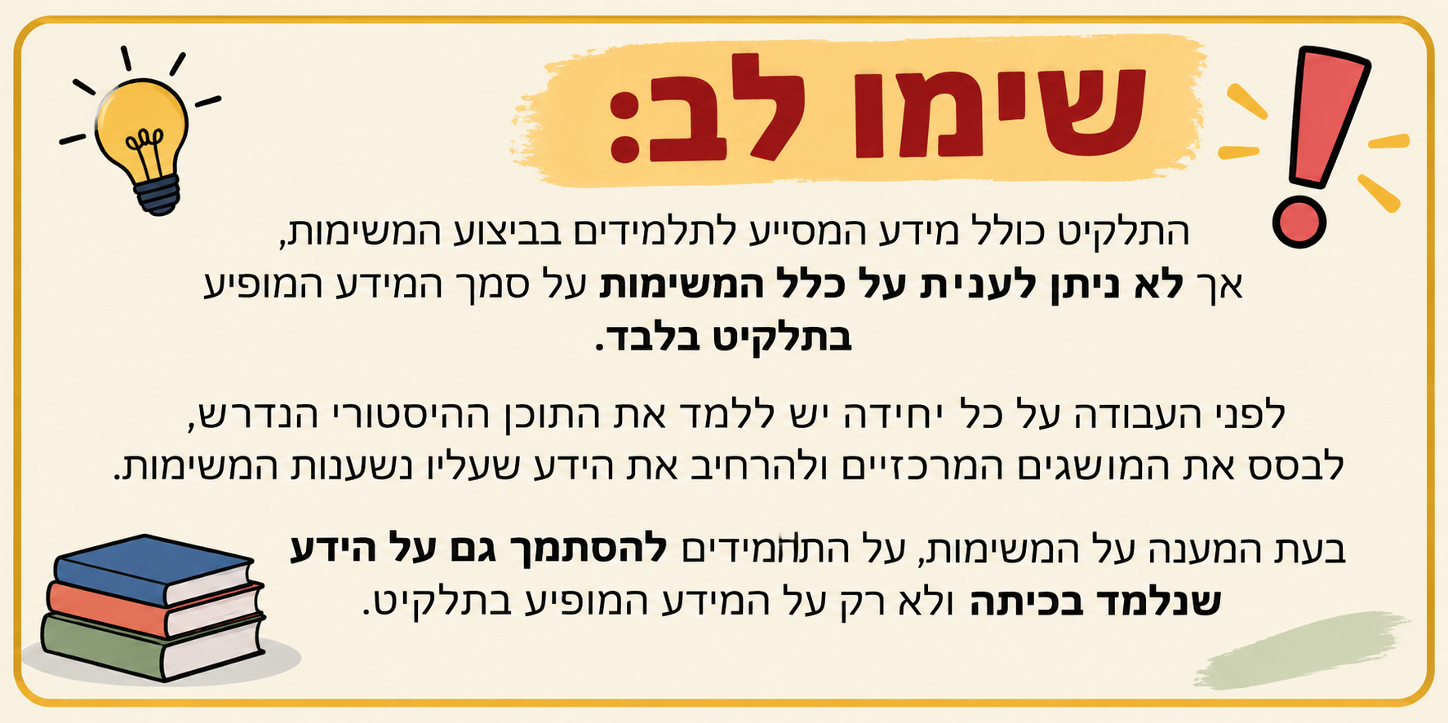

יחידה 1- עולים חדשים בארץ ־ ישראל:
גורמי העלייה השלישית (1919–1923) והרביעית (1924–1929)
ומאפייניהם
ציון היחידה -
השאלות ביחידה הזאת הן מסע קטן שאתם עושים עם עצמכם. במהלך כל משימה אתם לומדים לבטא עמדה, לבנות טיעון ולהתנסות במיומנויות שיעזרו לכם גם בעתיד, כמו: אוריינות מידע, חשיבה ביקורתית, הבעה בכתב וחשיבה יצירתית.
השנה היא 1925, בתקופת המנדט הבריטי בארץ ־ ישראל. אל היישוב היהודי בארץ ־ ישראל ממשיכים להגיע עולים ממדינות שונות, וכל אחד מביא עמו סיפור אישי, חלומות וסיבות שונות לעלייה. ביחידה זו נכיר שניים מהם: יצחק ויעקב. שניהם הגיעו לארץ ־ ישראל, אך כל אחד השתייך לעלייה אחרת והגיע מסיבה שונה. כדי להבין את סיפורם, תכירו את גורמי העלייה ואת מאפייני העלייה השלישית והעלייה הרביעית.
השאלה ההיסטורית: מה היו המאפיינים של העולים בעלייה השלישית והרביעית, ומה גרם להם לעלות לארץ־ישראל?
כללי מענה:
יחידת לימוד זו היא יחידת חובה, ובה 3 חלקים.
חלק א' – חובה לענות (40 נק'): היכרות עם הדמויות, מילוי טבלה והרחבה בעזרת טבלת השוואה. (שאלות 1–3)
חלק ב' (40 נק'): יש לבחור משימה אחת מתוך שתיים. (4א' או 4ב')
חלק ג' – חובה לענות (20 נק'): רפלקציה. (שאלות 5–6)
מטרת היחידה:
להכיר את מאפייני העלייה השלישית והעלייה הרביעית ואת הגורמים שהביאו יהודים לעלות לארץ־ישראל, דרך היכרות עם שתי דמויות: יצחק ויעקב.
חלק א' – 40 נקודות
מיומנויות: אוריינות מידע, חשיבה ביקורתית והבנה היסטורית.
תיקי העולים במשרד הארץ ־ ישראלי
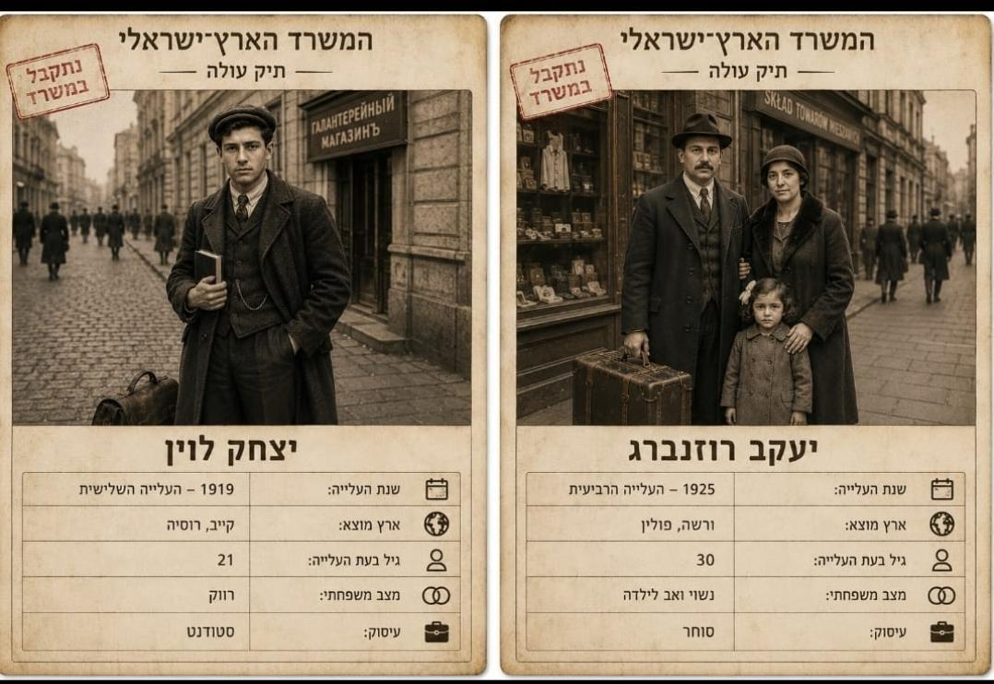
🖼️ יצחק לוין – העלייה השלישית (1919)
יצחק בן 21, רווק, סטודנט, נולד בעיר קייב שברוסיה. הוא הגיע לארץ־ישראל בשנת 1919.
יצחק גדל בתנועת נוער ציונית, שבה למד על הקשר של העם היהודי לארץ־ישראל ועל השאיפה להקים בה בית לאומי. לאחר מלחמת העולם הראשונה שרר ברוסיה חוסר יציבות. הפרעות ומלחמת האזרחים שפרצו בה, סיכנו את חייהם של יהודים רבים – ורבים מהצעירים ביקשו להתחיל חיים חדשים בארץ־ישראל.
יצחק החליט לעלות משום שהאמין ברעיון הציוני ורצה להשתתף בבניין הארץ. עם הגיעו, הצטרף לקבוצת צעירים חלוצים, התנדב לעבודות ציבוריות כמו סלילת כבישים וייבוש ביצות, התכוון לעבוד בעבודה חקלאית והיה מוכן לחיות חיי שיתוף כדי לסייע בפיתוח היישוב היהודי.

🖼️ יעקב רוזנברג – העלייה הרביעית (1925)
יעקב בן 30, נשוי ואב לילדה. הוא סוחר שנולד בעיר ורשה שבפולין. הוא הגיע לארץ־ישראל בשנת 1925. בשנים שקדמו לעלייתו הידרדר מצבה הכלכלי של פולין, ויהודים רבים התקשו למצוא עבודה ולהתפרנס. נוסף על כך, גברו ההגבלות והאפליה כלפי היהודים, ובהן גזירות מס כבדות על סוחרים ובעלי מלאכה יהודים שפגעו קשות בפרנסתם.
יעקב עלה לארץ עם משפחתו כדי לבנות עתיד בטוח יותר. הוא תכנן להשתקע בעיר, להשקיע את חסכונותיו בפתיחת עסק קטן, למצוא עבודה ולהתפרנס בכבוד. כמו רבים מבני העלייה הרביעית, הוא קיווה להקים בית ולפתח את חייו בארץ־ישראל.
כאשר נפגשו השניים בארץ ישראל, הם גילו שלמרות שהגיעו בתקופות שונות ומסיבות שונות, שניהם חולקים חלום משותף – לפתוח דף חדש בארץ ישראל ולהיות חלק מהחברה היהודית המתפתחת.
1. הסתכלו בתיק העולים, קראו את כרטיסי המידע, וענו על השאלות שאחריו
מלאו את הטבלה. (10 נקודות)
מאפיין | יצחק – העלייה השלישית | יעקב – העלייה הרביעית
שנת העלייה (של הדמות)
שנות העלייה כולה (טווח)
ארץ המוצא
עיסוק
גורם לעלייה
מאפיין בולט של העלייה
מה רצה להגשים בארץ ישראל?

2. שאלה מסכמת: במה שני העולים דומים ובמה הם שונים? (10 נקודות)
____________________________________________________________________________________________________________________________________________________________________________________________________________________________________________________________________________________________________________
3. לאחר שמילאתם את הטבלה, היעזרו בטבלת ההשוואה של העלייה השלישית והעלייה הרביעית. הוסיפו לכל אחת מהדמויות גורם נוסף לעלייה ומאפיין נוסף של העלייה שלא הופיעו בכרטיס המידע, והסבירו כיצד הם מתאימים לדמות. (20 נקודות)
____________________________________________________________________________________________________________________________________________________________________________________________________________________________________________________________________________________________________________
חלק ב' – 40 נקודות
מיומנויות: חשיבה ביקורתית, הבעה בכתב וחשיבה יצירתית.
בחלק זה יש שתי משימות, בחרו אחת מהן.
4.א. יומן מסע
בחרו דמות אחת : יצחק או יעקב.
כתבו יומן אישי מנקודת מבטה של הדמות שבחרתם, ביום הגעתה לארץ־ישראל.
ביומן:
- תארו את מחשבותיה ותחושותיה של הדמות.
- שלבו גורמים לעלייה המתאימים לדמות.
- שלבו מאפיינים של העלייה שאליה הדמות משתייכת.
העזרו בכרטיס המידע, בתמונת הדמות ובמידע שלמדתם ביחידה.
או
4. ב. מודעת היכרות בעיתון היישוב
כתבו מודעת היכרות שהדמות שלכם מפרסמת בעיתון היישוב תחת הכותרת "הכירו את העולה החדש!". במודעה הציגו את הדמות, ושלבו בה את גורמי העלייה ואת מאפייני העלייה המתאימים לה. תוכלו להיעזר בכרטיס המידע, בתמונת הדמות ובמידע שלמדתם ביחידה.
אפשרות (לא חובה): ניתן להיעזר בכלי בינה מלאכותית לעיצוב היומן או המודעה.
חלק ג' – 20 נקודות
מחשבה על הדרך: רפלקציה אישית.
5. יצחק ויעקב הגיעו לארץ־ישראל מסיבות שונות, אך שניהם רצו לבנות בה חיים חדשים. לו הייתם במקומם, עם מי הייתם מזדהים יותר – עם יצחק או עם יעקב? נמקו את תשובתכם בעזרת שני פרטים שלמדתם על הדמות שבחרתם (לדוגמה: הגורם לעלייה, מאפייני העלייה או התקוות שהיו לה עם הגעתה לארץ־ישראל). (15 נקודות)
____________________________________________________________________________________________________________________________________________________________________________________________________________________________________________________________________________________________________________
6. סמנו באילו מיומנויות השתמשתם בהן במהלך העבודה ביחידה: (5 נקודות)
- אוריינות מידע: לדעת לחפש מידע, לבחור את המידע הנכון, ולהשתמש בו כדי לענות על התשובה במלואה.
- חשיבה ביקורתית: השוואה בין דמויות, זיהוי דמיון ושוני.
- הבעה בכתב: ניסוח תשובה ברורה וקצרה, שמשלבת את המידע שנלמד.
- אוריינות לשונית: יכולת להסביר רעיונות במילים ברורות, מסודרות ומדויקות.
- חשיבה יצירתית: יצירת תעודה או יומן אישי מנקודת מבטה של הדמות.
ביחידה הבאה נגלה באיזו דרך בחר כל אחד מהם לתרום לבניית היישוב היהודי בארץ־ישראל.
המשך הסיפור
לאחר שהגיעו לארץ ישראל, גילו שני העולים שעליהם לקבל החלטה חשובה.
ברחובות יפו ותל אביב חילקו להם עלונים שקראו לצעירים להצטרף לקבוצות עבודה ולהיות "חלוצים" הבונים את הארץ בזיעת אפיים. באותם ימים ישבו יצחק ויעקב עם חברים ותיקים, ששיתפו אותם בסיפורים – חלקם על חברים שיצאו לעבוד באדמה בגליל ובעמקים, ואחרים על מי שפתחו עסק או מלאכה בעיר והצליחו לפרנס את משפחתם.
עוד לפני שיחליטו איפה לגור, עמדה בפני יצחק ויעקב שאלה עמוקה יותר: כיצד ירצו לתרום לבניין הבית הלאומי? האם דרך עבודת האדמה כחלוצים, או דרך עבודה ויצירה בעיר? ההחלטה איפה לגור ואיפה לעבוד לא הייתה בימים ההם החלטה פשוטה – היא הייתה החלטה אידאולוגית, שנגעה בשאלה מי הם רוצים להיות ואיזו חברה הם רוצים לבנות.
יחידה 2 - מיהו החלוץ? (1920–1929)
ציון היחידה -
במהלך המשימות תתנסו במיומנויות: אוריינות מידע, חשיבה ביקורתית, חשיבה יצירתית ואוריינות לשונית (הבעה בכתב).
רקע: ויכוח בין מחנה הפועלים למחנה האזרחי
ביחידה הקודמת הכרתם את יצחק ואת יעקב, שני עולים שהגיעו לארץ־ישראל ובחרו לפתוח בה חיים חדשים. כעת הם עומדים בפני שאלה חדשה: כיצד נכון לתרום לבניין הארץ?
ביישוב היהודי של שנות ה־20 לא הייתה תשובה אחת לשאלה זו. היו שחשבו כי החלוץ האמיתי הוא מי שעובד את האדמה ומקים יישובים חקלאיים. אחרים טענו שגם מי שבונה את הארץ באמצעות מסחר, תעשייה ומקצועות חופשיים הוא חלוץ.
לפני שיצחק ויעקב יקבלו את החלטתם, הם קוראים שני עלונים המבוססים על קטעי מקור היסטוריים, המציגים שתי תפיסות שונות של דמות החלוץ.
השאלה ההיסטורית: מיהו החלוץ, וכיצד ביקשו המחנות השונים לתרום לבניין הארץ?
כללי מענה:
ניתן לבחור ביחידה זו או ביחידה מס' 3. ליחידה 3 חלקים.
חלק א' (40 נק') – חובה לענות: שתי משימות קצרות ושאלת מקור. (שאלות 1-2)
חלק ב' (40 נק'): יש לבחור משימה אחת מתוך שתיים. (3א' או 3ב')
חלק ג' (20 נק') – חובה לענות: רפלקציה. (שאלות 4- 6)

מטרת היחידה:
להכיר את הוויכוח בין "מחנה הפועלים" לבין "המחנה האזרחי" בשאלה מיהו החלוץ הראוי, ולהבין כיצד כל אחת מן התפיסות הציעה דרך אחרת לתרום לבניין הארץ.
חלק א' - 40 נקודות
1. שתי שאלות רב-ברירה (10 נקודות)
א. לפי תפיסת "מחנה הפועלים", מיהו החלוץ האמיתי? (הקיפו בעיגול)
- מי שמקים בית חרושת בעיר
- מי שעובד את האדמה ומתיישב בכפר
- מי שעוסק במסחר
- מי שמלמד בבית ספר
ב. איזו תפיסה של דמות החלוץ באה לידי ביטוי במשפט: "אין 'דרך' אחת לציונות, אבל יש לה 'דרכים'"? (הקיפו בעיגול)
- תפיסת מחנה הפועלים
- תפיסת המחנה האזרחי
- תפיסתו האישית של א"ד גורדון
- תפיסה שדוחה כל דרך לתרום לארץ
2. שאלת מקור (30 נקודות)
מקור א' – מחנה הפועלים, א"ד גורדון, "העבודה"

"עם, אשר נקרע כולו מעל הטבע, אשר במשך אלפיים שנה היה כלוא בתוך החומות; עם, אשר הורגל לכל מיני חיים, רק לא לחיי עבודה מדעת עצמו ובשביל עצמו – עם כזה לא יוכל בלי התאמצות כל כוח רצונו לשוב להיות עם חי, טבעי, עובד.
העיקר חסר לנו. חסרה לנו העבודה – לא עבודה מהכרח, כי אם עבודה, שהאדם קשור אליה קשר אורגני, טבעי, ושהעם קשור על ידה אל אדמתו ואל תרבותו, הצומחת מאדמתו ומעבודתו."
מקור: א"ד גורדון, "העבודה", פרויקט בן־יהודה.

מקור ב' – המחנה האזרחי
"גם חלוצי המסחר והתעשייה בארץ ענייה ושוממה זו חלוצים הם [...] ואין להעמיד את המפעל הציוני [...] על צורה משקית אחת מסוימת, על מעמד אחד מסוים [...] אין 'דרך' אחת לציונות, אבל יש לה 'דרכים'."

מקור: בחינת הבגרות בהיסטוריה, חורף תש"ע (2010), שאלה 6.

א. על פי שני קטעי המקור, הציגו כיצד כל אחד מן המחנות הגדיר מיהו החלוץ. בססו את תשובתכם על רעיון אחד מכל מקור. (20 נקודות)
____________________________________________________________________________________________________________________________________________________________________________________________________________________________________________________________________________________________________________

שמו לב: קטעי המקור הציגו את הוויכוח בשאלה מיהו החלוץ. אולם המחלוקת בין המחנות הייתה רחבה יותר ונגעה גם לדרך שבה יש לבנות את החברה היהודית בארץ־ישראל.
ב. קטע מידע
בקטעי המקור למדתם כי אחד המאפיינים של דמות החלוץ הוא תחום העבודה שבו הוא בוחר. אולם הבחירה בין עבודה חקלאית לבין מסחר, תעשייה ומקצועות חופשיים הייתה רק אחד מן ההבדלים בין מחנה הפועלים למחנה האזרחי.
מחנה הפועלים האמין שיש לבנות את החברה היהודית באמצעות התיישבות חקלאית, חיי שיתוף ועבודה משותפת. עיקרון זה כונה בתקופה "עבודה עברית: הרעיון שהיהודי עצמו, הוא שצריך לעבוד את אדמת הארץ ולא פועלים שכורים. לעומתו, המחנה האזרחי האמין שיש לבנות את הארץ באמצעות התיישבות עירונית, יוזמה פרטית, מסחר, תעשייה ומקצועות חופשיים.
גם מחנה הפועלים וגם המחנה האזרחי ביקשו לתרום לבניין הארץ, אך כל אחד מהם הציע דרך שונה לעשות זאת.

לפי קטע המידע, ציינו שני הבדלים בין מחנה הפועלים למחנה האזרחי. לאחר מכן הסבירו כיצד ההבדלים האלה באו לידי ביטוי בדרך שבה כל מחנה ביקש לבנות את החברה היהודית בארץ־ישראל. (10 נקודות)
____________________________________________________________________________________________________________________________________________________________________________________________________________________________________________________________________________________________________________

חלק ב' - 40 נקודות
יצחק ויעקב מבקשים לשמוע את טיעוני שני המחנות לפני שיקבלו את החלטתם.
בחרו אחת מן המשימות.
3. א. כתיבת נאום
דמיינו שאתם נציגים של אחד משני המחנות – "מחנה הפועלים" או "המחנה האזרחי".
כתבו נאום קצר (כ־10 שורות) שמטרתו לשכנע את יצחק, יעקב ועולים חדשים נוספים להצטרף לדרך שבה אתם מאמינים.
בנאום התייחסו ל:
- מהי הדרך הנכונה לדעתכם לבנות את הארץ.
- שני נימוקים המבוססים על אחד מקטעי המקור.
- לפחות שני מושגים היסטוריים. (למשל: עבודה עברית, עלייה, התיישבות)
או
3 ב. כרזה
אתם פעילים באחד משני המחנות.
הכינו כרזה/ פרסומת הקוראת לעולים חדשים כמו יצחק ויעקב להצטרף לדרך שבה אתם מאמינים.
בכרזה כללו:
- כותרת או סיסמה.
- שני נימוקים המבוססים על אחד מקטעי המקור.
- לפחות שני מושגים היסטוריים. (למשל: עבודה עברית, עלייה, התיישבות)
- איור או סמלים המתאימים למסר.

חלק ג' – 20 נקודות
מחשבה על הדרך: רפלקציה אישית.
לאחר שקראתם את שני העלונים והכרתם את שתי התפיסות של דמות החלוץ, ענו על השאלות הבאות.
4. איזו משתי התפיסות של דמות החלוץ שכנעה אתכם יותר – תפיסת "מחנה הפועלים" או תפיסת "המחנה האזרחי"? הסבירו את תשובתכם בעזרת רעיון אחד שלמדתם ביחידה. (10 נקודות)
___________________________________________________________________________________________________________________________________________________________________________________________________________________________________________________________________________________________________________
5. האם לדעתכם יכולה להיות יותר מדרך אחת לתרום לבניין הארץ? הסבירו את תשובתכם בעזרת דוגמה מן היחידה. (5 נקודות)
_________________________________________________________________________________________________________________________________________________________________________________________________________________________________
6. סמנו באילו מיומנויות השתמשתם בהן במהלך העבודה ביחידה: (5 נקודות)
- אוריינות מידע: לדעת לחפש מידע, לבחור את המידע הנכון, ולהשתמש בו כדי לענות על התשובה במלואה.
- חשיבה ביקורתית: השוואה בין דמויות, זיהוי דמיון ושוני.
- הבעה בכתב: ניסוח תשובה ברורה וקצרה, שמשלבת את המידע שנלמד.
- אוריינות לשונית: יכולת להסביר רעיונות במילים ברורות, מסודרות ומדויקות.
- חשיבה יצירתית: יצירת תעודה או יומן אישי מנקודת מבטה של הדמות.

יחידה 3 - התיישבות חקלאית מול התיישבות עירונית
ציון היחידה -
פתיחה
במהלך המשימות תתנסו במיומנויות: אוריינות לשונית, אוריינות מידע, אוריינות חזותית, חשיבה ביקורתית, חשיבה יצירתית, וחשיבה מטה-קוגניטיבית.
במהלך היחידה תכירו את המפה ואת שני המקורות, ותנסו להבין מהם מאפייני כל צורת התיישבות וכיצד כל אחת מהן נתפסה כתורמת לבניין הארץ.
השאלה ההיסטורית: כיצד תרמו ההתיישבות החקלאית וההתיישבות העירונית, כל אחת בדרכה, לבניין הבית הלאומי?
כללי מענה:
ניתן לבחור ביחידה זו או ביחידה מס' .2 .
ליחידה 3 חלקים.
חלק א' (40 נק') - חובה לענות: מפות ושתי שאלות מקור. (משימות 1-3)
חלק ב' (40 נק'): יש לבחור משימה אחת מתוך שתיים. (4א' או 4ב')
חלק ג' (20 נק') - חובה לענות: רפלקציה. (משימות 5-7)
מטרת היחידה:
להכיר את מאפייני ההתיישבות החקלאית והעירונית בארץ־ישראל בתקופה שבין שתי מלחמות העולם, ולהבין כיצד כל אחת מצורות ההתיישבות נתפסה כתורמת לבניין הבית הלאומי.

סיפור העלילה
יצחק ויעקב יצאו מהמשרד הארץ־ישראלי נרגשים. עליהם לקבל החלטה שתשפיע על המשך חייהם בארץ־ישראל: האם לבחור בהתיישבות חקלאית או בהתיישבות עירונית?
ביישוב היהודי של שנות ה־20 לא הייתה תשובה אחת לשאלה זו. היו שראו בהתיישבות החקלאית, ובמיוחד בקבוצה ובקיבוץ, את הדרך הנכונה ביותר לבנות את הבית הלאומי. אחרים ראו בהתיישבות העירונית, על מסחרה, תעשייתה ותרבותה, דרך תרומה לא פחות חשובה.
לפני שיצחק ויעקב יקבלו את החלטתם, הם בוחנים תחילה מפה של יישובי העלייה השלישית והרביעית, ולאחר מכן קוראים שני קטעי מקור המציגים כל אחד את אחת משתי הדרכים.
חלק א' – 40 נקודות
1. יישובי העלייה השלישית והרביעית (מפה)
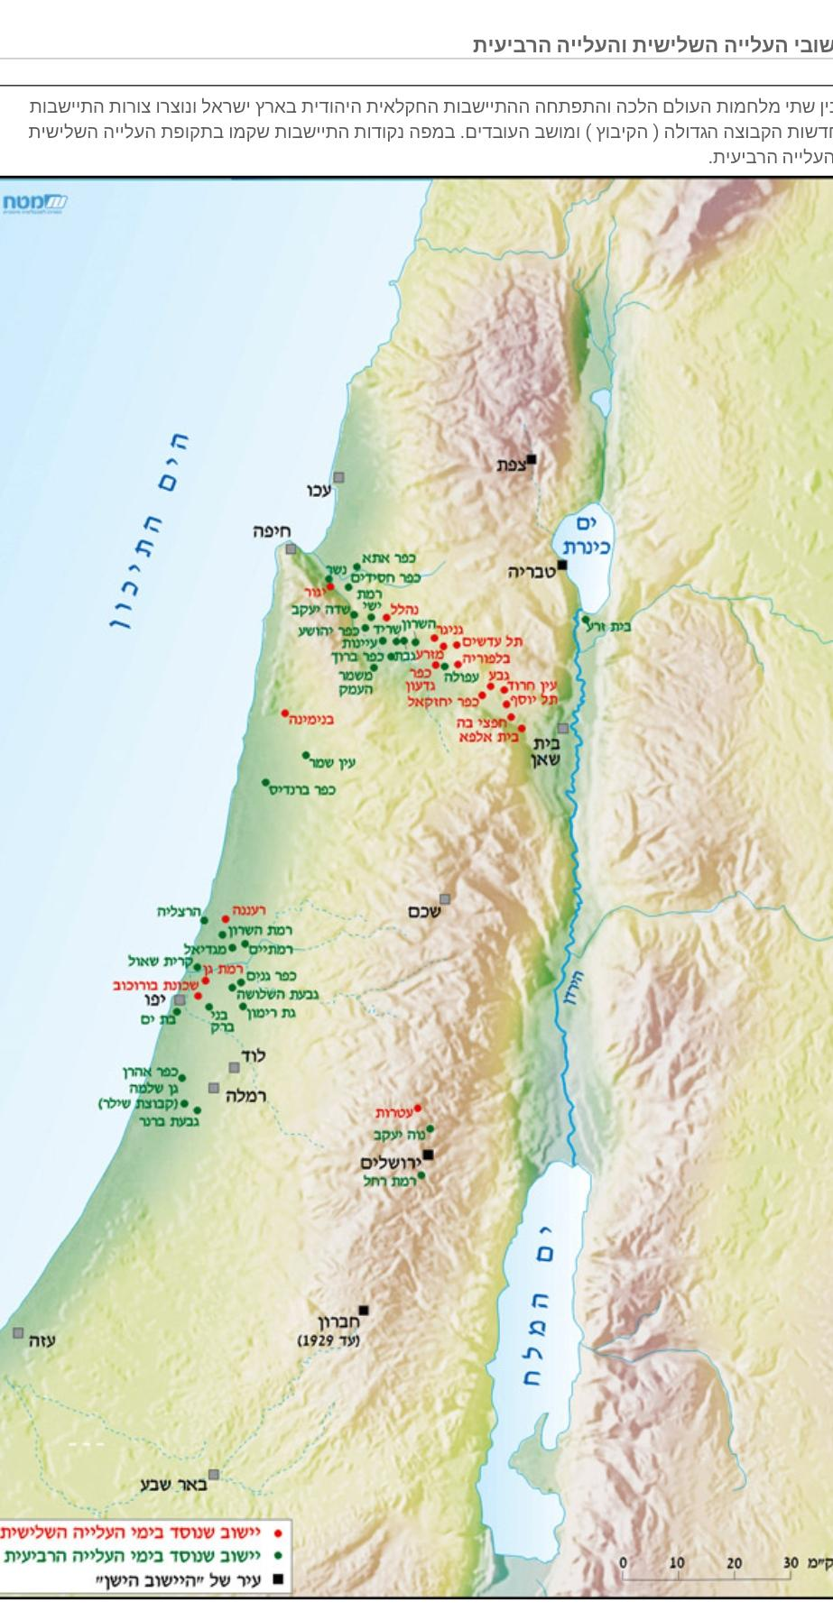
הביטו במפת יישובי העלייה השלישית והעלייה הרביעית (אדום = עלייה שלישית, ירוק = עלייה רביעית). מקור: ק' אביאלי-טביביאן, מסעות בזמן: בונים מדינה במזרח התיכון (מט"ח, 2009) ענו על השאלות בעמוד הבא

א. ציינו שני יישובים שנוסדו בעלייה השלישית ושני יישובים שנוסדו בעלייה הרביעית. (2 נקודות)
____________________________________________________________________________________________________________________________________________________________________________________________________________________________________________________________________________________
ב. לפי המפה, היכן מרוכזים בעיקר יישובי העלייה השלישית, והיכן מרוכזים בעיקר יישובי העלייה הרביעית? (3 נקודות)
_______________________________________________________________________________________________________________________________________________________________________________________________________________
ג. בהתבסס על תשובותיכם לסעיפים הקודמים מה אפשר ללמוד על מאפייני ההתיישבות של העלייה השלישית והרביעית מתוך המפה? (3 נקודות)
____________________________________________________________________________________________________________________________________________________________________________________________________________________________________________________________________________________

2. קראו את קטע המקור שלפניכם. במהלך הקריאה שימו לב למאפייני ההתיישבות החקלאית וההתיישבות העירונית, ולדרך שבה כל אחת מהן נתפסה כתורמת לבניין הארץ.
מקור א' – ההתיישבות החקלאית. קראו את קטע המקור וענו על השאלות.
"חבורות הפועלים שעבדו בגליל הגו את הרעיון של התיישבות פועלים עצמאית. חבורות אלה ייסדו ב–1910 את דגניה, שהייתה אבן הפינה של מפעל ההתיישבות השיתופית. דגניה נוסדה מצירוף של כמה גורמים: הרצון של ד"ר ארתור רופין להעניק יותר ויותר עצמאות לפועלים; הרצון של הפועלים להגיע למעמד של עצמאות; הרצון להגיע לאי–תלות באיכרים ולאי–תלות במשגיחים במושבות הברון רוטשילד. דגניה נוסדה גם מהשאיפות של פועלים רבים להקים צורות התיישבות שיתופיות שהן אמצעי להגשמה לאומית."
מעובד על פי י' גורני, מראש פינה ודגניה ועד דימונה: שיחות על מפעל הבנייה הציוני, האוניברסיטה המשודרת, משרד הביטחון, 1987, עמ' 46. לקוח מתוך שאלון בגרות בהיסטוריה מס' 022115, מועד חורף תשע"א (2011).
א. לפי קטע המקור, מהם שלושה מאפיינים של ההתיישבות החקלאית? (8 נקודות)
____________________________________________________________________________________________________________________________________________________________________________________________________________________________________________________________________________________
ב. כיצד מסביר כותב המקור שההתיישבות החקלאית תורמת לבניין הארץ? הסבירו והביאו דוגמה מן המקור. (8 נקודות)
_______________________________________________________________________________________________________________________________________________________________________________________________________________
_______________________________________________________________________________________________________________________________________________________________________________________________________________

3. מקור ב' – ההתיישבות העירונית. קראו את קטע המקור והתמונה וענו על השאלות הבאות
"אנחנו עושים את הניסיון החשוב ביותר בכל אורך גלותנו: אנו רוצים להוכיח כיצד נתנהל בעיר חדשה–חדישה, שתהיה יהודית לגמרי, שבעצמנו נאיר אותה, בעצמנו נשמור עליה, בעצמנו נשכללה ונשמור על נקיונה ובריאותה."
מאיר דיזנגוף, ראיון עיתונאי, 1921. מובא אצל: יוסף גורני, "מאיר דיזנגוף — האיש אשר הלך בגדולות", קשר, מס' 39, סתיו 2009, עמ' 2.

תמונה רחוב אלנבי תל אביב פיקיוויקי – מאגר תמונות שיתופי לשימוש חופשי – רחוב אלנבי
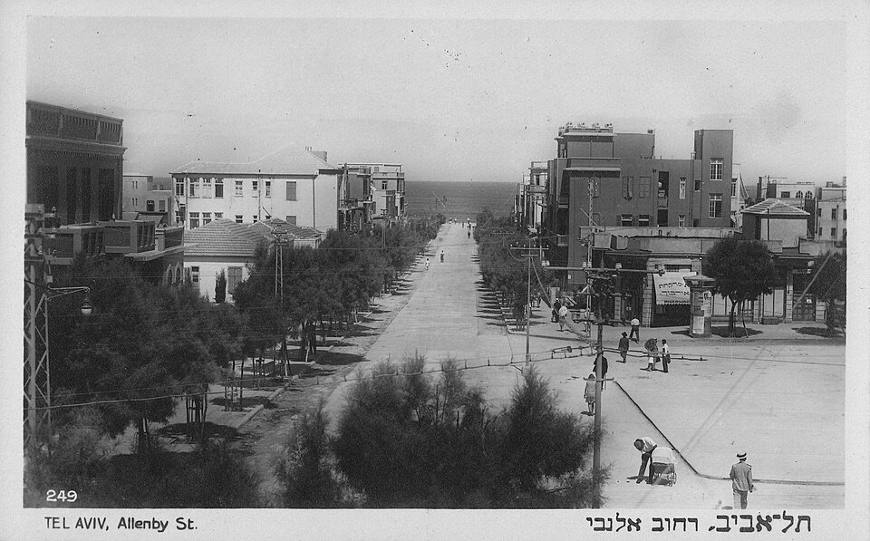
רחוב אלנבי בתל אביב — שדרה רחבה ומתוכננת, נטועה עצים משני צדדיה, עם בנייני מגורים ומסחר רבי-קומות, עמודי חשמל ותשתית עירונית, מובילה אל קו החוף.
סעיף א'. לפי קטע המקור ולפי התמונה, מהם שלושה מאפיינים של ההתיישבות העירונית? (8 נקודות)
________________________________________________________________________________________________________________________________________________________________________________________________________________________________
________________________________________________________________________________________________________________________________________________________________________________________________________________________________
סעיף ב'. כיצד מסביר כותב המקור שההתיישבות העירונית תורמת לבניין הארץ? הסבירו והביאו דוגמה מן המקור. (8 נקודות)
___________________________________________________________________________________________________________________________________________________________________________________________________________________________________________________________________________________________________________
חלק ב' – 40 נקודות
יצחק ויעקב מבקשים ללמוד עוד לפני שיקבלו את החלטתם.
בחרו אחת מן המשימות.
4. א. הכנת עלון הסברה בעזרת AI
עליכם להכין עלון הסברה בנושא: "למה כדאי לבחור בעיר?" או "למה כדאי לבחור בקבוצה?"
שלב א' – יצירת התוצר באמצעות AI
בקשו מכלי בינה מלאכותית ליצור עלון הסברה בנושא שבחרתם.
העתיקו /הדבקו לפה את העלון
שלב ב' – בדיקת התוצר (15 נקודות)
השוו את העלון שיצר ה-AI לסיכום ולמקורות שלמדתם ביחידה. בדקו: האם העלון כולל לפחות שני מאפיינים של העיר או הקבוצה? האם מוסבר כיצד מאפיינים אלו תורמים לבניין הבית הלאומי? האם מופיע מידע שאינו מופיע במקורות שלמדתם, או שאינו מדויק?
שלב ג' – שיפור התוצר (15 נקודות)
תקנו או השלימו את העלון על סמך המידע שלמדתם ביחידה. ודאו שהעלון המתוקן מסביר במפורש כיצד המאפיינים שבחרתם תורמים לבניין הבית הלאומי, עם דוגמה מהמקור שלמדתם.
שלב ד' – רפלקציה קצרה (5 נקודות)
כתבו: מה היה מדויק בתוצר של ה-AI? מה הייתם צריכים לתקן או להוסיף? מדוע חשוב לבדוק את המידע שמספקת בינה מלאכותית באמצעות מקורות היסטוריים?
הדבק/העתקו לפה את העלון המתוקן
או

4. ב. מונולוג פנימי של העולה
דמיינו שאתם יצחק או יעקב, רגע לפני קבלת ההחלטה הסופית: האם להצטרף לקבוצה חקלאית או להתיישב בעיר.
כתבו מונולוג פנימי קצר (כ־8–10 שורות) המתאר את מחשבותיו והתלבטותו של העולה. במונולוג התייחסו לנקודות הבאות:
• הציגו את החלטתו הסופית של העולה (5 נקודות)
• נמקו את ההחלטה באמצעות לפחות שני מאפיינים של ההתיישבות, על סמך אחד מהמקורות שלמדתם (15 נקודות)
• הסבירו כיצד מאפיינים אלו תורמים לבניין הבית הלאומי (10 נקודות)
• הציגו התלבטות אחת או קושי אחד שהעולה התמודד איתם לפני שהגיע להחלטה (10 נקודות)

חלק ג' – 20 נקודות
מחשבה על הדרך: רפלקציה אישית.
5. לו הייתם עולים חדשים לארץ ישראל בתקופה זו - האם הייתם בוחרים בהתיישבות חקלאית (קבוצה) או בהתיישבות עירונית? נמקו את בחירתכם באמצעות שני נימוקים לפחות. (10 נקודות)
_______________________________________________________________________________________________________________________________________________________________________________________________________________________________________________________________________________________________________________________________________________________________________________________
6. בתקופת היישוב תרמו גם ההתיישבות החקלאית וגם ההתיישבות העירונית לבניין הבית הלאומי. האם לדעתכם גם כיום יש משמעות לאומית לבחירה איפה לגור ואיזה יישובים לפתח באזורים שונים בארץ? הסבירו והביאו דוגמה. (5 נקודות)
____________________________________________________________________________________________________________________________________________________________________________________________________________________________________________________________________________________________________________
7. סמנו אילו מיומנויות השתמשתם בהן במהלך העבודה ביחידה. (5 נקודות)
- ניתוח מקורות חזותיים (מפה/תמונה)
- קריאה ופרשנות של מקורות היסטוריים ראשוניים
- השוואה בין מקורות ואיתור הבדלים בזווית הראייה
- ניסוח טיעון היסטורי מבוסס-מקור
- הבעת עמדה אישית מנומקת
- שחזור עולמם הפנימי של בני התקופה (כתיבה מנקודת מבטם)
- הצגת ידע היסטורי בדרך יצירתית
- הערכת מהימנות מידע (כולל תוצר בינה מלאכותית)
- שימוש אתי במידע וציון מקורות
- זיהוי תהליך החשיבה שלי: מה ידעתי, מה תיקנתי, מה למדתי

יחידה 4 – כוח המגן: הבלגה או תגובה?
(1920–1939)
ציון היחידה -
פתיחה
במהלך היחידה תתרגלו מיומנויות המאה ה-21 שיעזרו לכם גם בעתיד, כמו: אוריינות מידע, אוריינות חזותית, חשיבה ביקורתית ותקשורת.
לאחר שבחרו כיצד לתרום לבניין הבית הלאומי,בקיבוץ או בעיר , מתמודדים יצחק ויעקב עם שאלה חדשה. המרד הערבי הגדול פורץ, והיישוב היהודי מותקף. כעת עליהם להבין: אילו ארגונים פועלים להגן על היישוב, ומה ההבדל ביניהם? רק אחר כך יוכלו להכריע לאיזה צד להצטרף.
השאלה ההיסטורית:
כיצד יש להגן על היישוב היהודי מול המתקפות של הערבים באמצעות מדיניות ההבלגה או באמצעות מדיניות התגובה?
כללי מענה:
יחידת לימוד זו היא יחידת חובה, ובה 3 חלקים.
חלק א' – חובה לענות (40 נק'): היכרות עם ארגוני המגן וקטעי מקור על הבלגה מול תגובה. (שאלות 1-2)
חלק ב' (40 נק')– יש לבחור משימה אחת מתוך שתיים. (3 א' או 3ב')
חלק ג' – חובה לענות (20 נק'): רפלקציה. (שאלות 4-6)
מטרת היחידה:
להכיר את הוויכוח בין מדיניות ההבלגה למדיניות התגובה, ולהבין כיצד כל אחת מהן ביטאה תפיסה שונה לגבי הדרך הנכונה להגן על היישוב היהודי.

חלק א' - 40 נקודות
בדרכם לברר את השאלה, נתקלים יצחק ויעקב בשני סמלים של ארגוני מגן שפעלו ביישוב היהודי. האחד מופיע על מודעת גיוס מתנדבים, והשני מוטבע על כרזה שנתלתה בחשאי באחד מרחובות היישוב. הם מסתקרנים לגלות מה אפשר ללמוד מן הסמלים על הארגונים שמאחוריהם.
1. מה מספרים הסמלים?
לפניכם סמל "ההגנה" וסמל האצ"ל (הארגון הצבאי הלאומי).
  סמל "ההגנה" |   סמל האצ"ל

א. התבוננו בסמלים והעלו השערות על כל אחד מהארגונים. השלימו את הטבלה. (8 נק')
קריטריון | סמל "ההגנה" | סמל האצ"ל
אילו פריטים אתם מזהים בסמל?
מה לדעתכם מסמל כל אחד מן הפריטים?
מה אתם משערים שאפשר ללמוד מן הסמל על הארגון?

ב. בדקו את ההשערות שלכם. (4 נקודות)
היעזרו בכלי בינה מלאכותית או במקור מידע אמין כדי לבדוק האם ההשערות שלכם נכונות. אם גיליתם מידע חדש, הוסיפו אותו לטבלה או כתבו אותו בקצרה כאן.
____________________________________________________________________________________________________________________________________________________________________________________________________________________________________________________________________________________________________________
קטע מידע — "ההגנה" והאצ"ל
עם תחילת תקופת המנדט הבריטי התרבו העימותים האלימים בין יהודים לערבים בארץ ישראל. בעקבות אירועי תל־חי (1920) וההתקפות על יישובים יהודיים, התברר ליישוב כי יש צורך בכוח מגן מאורגן שיגן על היישובים ועל תושביהם. לכן, בשנת 1920 הוקם ארגון "ההגנה", שנועד לארגן את ההגנה על היישוב היהודי.
בשנות ה-20 היה ארגון "ההגנה" עדיין קטן, פעל בעיקר באמצעות מתנדבים וסבל ממחסור בנשק ובמשאבים. מאורעות תרפ"א (1921) ומאורעות תרפ"ט (1929) המחישו את הצורך לחזק את הארגון, לשפר את האימונים ולהקים כוח מגן יעיל יותר להגנת היישוב. בעקבות זאת הלך הארגון והתפתח מארגון קטן לארגון הגנה כלל-ארצי.
בתחילת שנות ה-30, בעקבות חילוקי דעות על תפקוד ההגנה בעת הפרעות, פרשו ממנה חלק מהחברים והקימו ארגון נפרד, שיהפוך מאוחר יותר לאצ"ל (הארגון הצבאי הלאומי). כשפרץ המרד הערבי הגדול ב-1936 ועימו מדיניות ה"הבלגה" של ההגנה, התעוררה בין הארגונים מחלוקת חדה: היו שסברו כי יש להגן על היישוב אך להימנע מפעולות נקם כלפי האוכלוסייה הערבית, ואחרים טענו כי יש להגיב בתקיפות על כל התקפה כדי להרתיע את התוקפים.
הבדל נוסף בין שני הארגונים היה מקור הסמכות שלהם. ארגון "ההגנה" היה כפוף להנהגה האזרחית הנבחרת של היישוב – הסוכנות היהודית והוועד הלאומי – ולכן פעל בהתאם להחלטותיה. לעומתו, האצ"ל לא היה כפוף להנהגה זו ופעל באופן עצמאי. הארגון היה מזוהה עם התנועה הרוויזיוניסטית ועם מנהיגה זאב ז'בוטינסקי, ולכן יכול היה לקבוע לעצמו את דרכי פעולתו ולא היה מחויב להחלטות הנהגת היישוב.
ג. למי הייתה כפופה "ההגנה", ובמה היה שונה מקור הסמכות של האצ"ל? (8 נק')
____________________________________________________________________________________________________________________________________________________________________________________________________________________________________________________________________________________________________________
לאחר פרוץ המרד הערבי הגדול (1936–1939) התחזקה המחלוקת בין ארגון "ההגנה" לבין האצ"ל בשאלה כיצד יש להגיב להתקפות על היישוב היהודי. אנשי "ההגנה" תמכו בדרך כלל במדיניות ההבלגה, ואילו אנשי האצ"ל קראו לתגובה נגד התוקפים. יצחק ויעקב מבקשים להכריע איזו דרך נכונה יותר. לשם כך נקרא את קטעי המקור, נכיר את הנימוקים של כל אחת מן העמדות ונבחן איזו דרך שכנעה אותנו יותר, ונעזור לאחד מהם לגבש עמדה לאיזה ארגון ירצה להשתייך.
2. הבלגה מול תגובה (20 נקודות)
קראו את שני קטעי המקור. וענו על השאלות אחריו
מקור א' — ברל כצנלסון, מנהיג מחנה הפועלים ("ההגנה")
נאום באספת סניף המפלגה, תל-אביב, 28.8.1936
"כאשר היתה התקפה גלויה על ישוב עברי לא היתה השאלה של הבלגה חריפה כלל וכלל, ברור אז כי אנו עומדים על המשמר, כשהאויב תוקף עושים אנו מה שבידינו, אם אנחנו רבים מהם, אם אנחנו מזוינים יותר מאשר האויב, אנו עונים, והרי זאת מערכה של שני צדדים נלחמים...
...צריך לדעת שמעשי נקמה אינם מעשי הגנה, אין כאן תגובה על מקום המעשה. אלה הם דברים אחרים לגמרי. נדמה לי שבמעשים אלה נרגיע אולי את העצבים שלנו, אבל אולי נעשה את רצון אויבינו...
ביסוד 'השומר', ההגנה, תל־חי, אני רואה את היסודות של העמידה על המשמר, הגנה מפני האויב, ולא שמץ של נקמה."
מקור: כצנלסון, ב. "הבלגה והתגוננות" (נאום מ-28.8.1936). פרויקט בן-יהודה — נחלת הכלל. https://benyehuda.org/read/33279

מקור ב' — דוד רזיאל, מפקד האצ"ל
מתוך העיתון "בחרב", נובמבר 1937
"כל החישובים האלה מוליכים אל מסקנה אחת: מי שאינו רוצה להיות מנוצח אין לו אלא לתקוף. גם אותו הצד הלוחם שאיננו בא לדכא אחרים אלא להציל את חירותו ואת כבודו, גם לפניו פתוחה רק דרך אחת - דרך ההתקפה. הוא צריך להסתער על אויבו ולשבור את כוחו ואת רצונו. לפני שזה יספיק לתקוף אותו הוא צריך לשלול מאויבו את האפשרות לתקוף."
מקור: מתוך העיתון "בחרב" (נובמבר 1937), מצוטט אצל: ד' ניב, מערכות הארגון הצבאי הלאומי, חלק שני, עמ' 41-42. גם ב: מסעות בזמן: בונים מדינה במזרח התיכון, מט"ח, אישור משרד החינוך מס' 4218, עמ' 51.
על פי קטעי המקור, הסבירו מהי עמדתו של כל אחד מן הדוברים בנוגע לדרך שבה יש להגיב להתקפות על היישוב היהודי, ומהו הנימוק שעליו מבסס כל אחד מהם את עמדתו.
(עגנו את תשובתכם בקטע המקור: (לכל אחד מן הדוברים, הביאו ציטוט קצר מתוך המקור והסבירו כיצד הוא ממחיש את עמדתו או את נימוקו. (10 נק' על עמדתו ונימוקו של כצנלסון, 10 נק' על עמדתו ונימוקו של רזיאל)
________________________________________________________________________________________________________________________________________________________________________________________________________________________________________________________________________________________________________________________________________________________________________________________________________________________________________________________________________________________________________________________________________________________________________________________________________________________

חלק ב' - 40 נקודות
בחרו משימה אחת מתוך שתי האפשרויות הבאות.
3.א. נאום
בשנת 1937 נערכה אספת חברים ביישוב, ובה דנו בשאלה כיצד יש להגיב להתקפות על היישוב היהודי. יצחק או יעקב (המתארח שם) התבקשו לשאת נאום ולשכנע את המשתתפים לתמוך באחת משתי הגישות – מדיניות ההבלגה או מדיניות התגובה.
כתבו נאום שבו תציגו באיזו מדיניות אתם תומכים, תסבירו את נימוקיכם על סמך קטעי המקור, תתייחסו לטענה מרכזית של הצד השני ותסיימו בקריאה לשכנע את המשתתפים לתמוך בעמדתכם.
אפשר להיעזר בכלי בינה מלאכותית כדי לקבל רעיונות או טיעונים לקראת כתיבת הנאום. אם השתמשתם בבינה מלאכותית, ציינו באיזה כלי השתמשתם ומה היה הפרומפט שכתבתם.
או
3.ב. נעזרים בבינה מלאכותית
דמיינו שאתם יצחק או יעקב ומתכוננים לנאום באספת חברים בשנת 1937.
היעזרו בכלי בינה מלאכותית כדי לאסוף טיעונים בעד אחת משתי הגישות – מדיניות ההבלגה או מדיניות התגובה.
השוו בין הטיעונים שהציעה הבינה המלאכותית לבין קטעי המקור שביחידה. בחרו רק טיעונים המתאימים למקורות, וכתבו על פיהם נאום משלכם.
בסיום המשימה ציינו: באיזה כלי בינה מלאכותית השתמשתם; מה היה הפרומפט שכתבתם; אילו טיעונים של הבינה המלאכותית בחרתם להשתמש בהם, ואילו טיעונים דחיתם משום שלא התאימו לקטעי המקור.

חלק ג' - 20 נקודות
מחשבה על הדרך: רפלקציה אישית.
ענו על שלוש השאלות הבאות.
4. איזו עמדה, מדיניות ההבלגה או מדיניות התגובה, שכנעה אתכם יותר? נמקו את תשובתכם. (8 נקודות)
____________________________________________________________________________________________________________________________________________________________________________________________________________________________________________________________________________________
5. האם אפשר להבין את הגישה השנייה, גם אם אינכם מסכימים איתה? הסבירו, וכתבו גם מה זה מלמד אתכם על הקושי שעמד בפני הנהגת היישוב בבחירה בין מדיניות ההבלגה למדיניות התגובה. (7 נקודות)
____________________________________________________________________________________________________________________________________________________________________________________________________________________________________________________________________________________
6. באילו מיומנויות שהוזכרו בפתיחת היחידה השתמשתם בפועל במהלך העבודה עליה? סמנו את כל המיומנויות הרלוונטיות. (5 נקודות)
- אוריינות מידע: לדעת לחפש מידע, לבחור את המידע הנכון, ולהשתמש בו כדי לענות על התשובה במלואה.
- אוריינות חזותית: התבוננות וניתוח תצלומים היסטוריים.
- חשיבה ביקורתית: השוואה בין עמדות, זיהוי דמיון ושוני.
- הבעה בכתב ובעל פה: ניסוח תשובה ברורה וקצרה, שמשלבת את המידע שנלמד.
יחידה 5 : מהדרה לאלימות:
גורל יהודי גרמניה (1933–1939)
ציון היחידה -
פתיחה
בשנת 1933 עלו הנאצים לשלטון בגרמניה. יהודי גרמניה חיו שם דורות רבים — היו ביניהם רופאים, עורכי דין, בעלי עסקים, מורים ותלמידים, אנשים שראו את עצמם גרמנים לכל דבר. תוך חמש שנים בלבד השתנו חייהם מן היסוד: בתחילה באמצעות חוקים והגבלות, ובהמשך באמצעות אלימות גלויה ברחובות.
במהלך המשימות תתנסו במיומנויות: אוריינות מידע, חשיבה ביקורתית והבעה בכתב.

השאלה ההיסטורית: כיצד הפכה הפגיעה ביהודי גרמניה מהדרה חוקית לאלימות גלויה? במהלך היחידה תבחנו שני מקורות היסטוריים מהשנים 1935 ו-1938, ותנסו לענות על השאלה הזו בעצמכם.
כללי מענה
ניתן לבחור ביחידה זו או ביחידה מס' 6.
ליחידה 3 חלקים.
חלק א' – חובה לענות (40 נק'): קריאת המקורות ומענה על כל השאלות (שאלות 1-2).
חלק ב' (40 נק') - יש לבחור משימה אחת מתוך שתיים (3 א' או 3ב').
חלק ג – חובה לענות (20 נק'): רפלקציה (שאלות 4-5).
מטרת היחידה:
להבין כיצד השתנה מצבם של יהודי גרמניה לאחר עליית הנאצים לשלטון, וכיצד הלכה והחריפה המדיניות הנאצית כלפיהם בין השנים 1933–1939.
חלק א' – (40 נקודות)
פתיחה למחשבה - מה אתם יודעים על מצבם של יהודי גרמניה לאחר עליית הנאצים לשלטון?
שמו לב - פעילות זו אינה נכללת בניקוד המטרה שלה לחבר את התלמידים לנושא הנלמד וישאל עליה ברפלקציה
סמנו את ההיגדים שלדעתכם נכונים. בסיום היחידה נחזור אליהם ונבדוק את תשובותיכם.
☐ מצבם של יהודי גרמניה הלך והחמיר בהדרגה.
☐ הפגיעה ביהודי גרמניה החלה מיד באלימות קשה.
☐ זכויותיהם של יהודי גרמניה הלכו והצטמצמו עם הזמן.
☐ רבים מיהודי גרמניה קיוו שהצעדים שננקטו נגדם לא יחריפו.
☐ כל יהודי גרמניה הגיבו באותה דרך לצעדי השלטון הנאצי.
☐ הפגיעה ביהודי גרמניה באה לידי ביטוי בחקיקה וגם באלימות גלויה.

מקור א' — ניתוח היסטורי: תגובת הציבור היהודי לחוקי נירנברג
מקור: אברהם מרגליות, "תגובת הציבור היהודי בגרמניה לחוקי נירנברג", יד ושם — קובץ מחקרים י"ב (תשל"ח), עמ' 55–76.
מרגליות מסביר שהתגובה המאופקת יחסית של רוב הארגונים היהודיים לחוקי נירנברג נבעה משלוש סיבות: החוקים לא כללו הגבלות כלכליות ישירות; נציגי השלטון הגרמני ליוו אותם בהצהרות "מרגיעות" (שהתבררו בדיעבד כהטעיה מכוונת); ולקראת אולימפיאדת החורף בפברואר 1936 הפחית השלטון זמנית את האלימות הפומבית נגד יהודים, כדי להציג לעולם תדמית שלווה. עם זאת, מרגליות מדגיש שאין להסיק מכך ששררה אופטימיות אמיתית — אלא בעיקר תחושת
אי-ודאות עמוקה לגבי העתיד.
מילון מושגים: "הגבלות כלכליות ישירות" = חוקים שפוגעים ישירות בפרנסה ובכסף. "הצהרות מרגיעות" = דברים שנאמרו כדי להרגיע ולתת תקווה, גם אם לא היו נכונים. "הטעיה מכוונת" = שקר שנאמר בכוונה כדי לבלבל או להרגיע. "תחושת אי-ודאות עמוקה" = לא לדעת מה יקרה בעתיד, ופחד מכך.
המקור הראשון מתאר את מצבם של יהודי גרמניה בשנת 1935. כעת נעבור למקור שני ונבדוק מה השתנה שלוש שנים מאוחר יותר.
מקור ב' — עדותה של טוני ארמן על ליל הבדולח (1938)

מקור: ארכיון יד ושם, O.3/V.T/3643. מתוך התערוכה המקוונת "פוגרום ליל הבדולח, 9–10 בנובמבר 1938: המכה באה מבפנים", אתר יד ושם.
בליל הבדולח לקחו הגרמנים את ליאו, בעלי, לדכאו. גרנו בדירה שכורה, בקומתה השנייה של בית דירות בסאארברוקן. אני ומרים בתנו, שהייתה בת שלוש, היינו בבית כשליאו נלקח.
שני אנשי גסטפו במדים שחורים ואקדחים חגורים למותניהם הוציאו אותו מתוך המיטה בפיג'מה. הוא הספיק ללבוש מעיל על הפיג'מה. כשהורד ליאו במדרגות, עמדתי כמו פסל וממש ראיתי כיצד הגסטפו לקח אותו. לא היה לי כוח להגיב מרוב פחד ממה שיתרחש. לאחר שליאו ירד במדרגות פרצתי בבכי ומרים קראה: "אבא, למה אמא כל כך בוכה?" איש הגסטפו הוציא אותו מהבניין. ליאו צורף לקבוצה של גברים יהודים. ציוו עליהם לרוץ ברחוב, אחרי כלי רכב שניקה את הכביש. התיזו עליהם מים והם נרטבו והושפלו.
אז הבנו שצריך להסתלק מגרמניה, לברוח מהיטלר. בתקופה בה היה ליאו בדכאו התקיימנו מהכסף שנשאר – הוא לא לקח איתו פרוטה – ומתמיכת הקהילה היהודית בסארברוקן, ממנה קיבלנו גם עצות והוראות. אנשי הגסטפו אמרו לנו שנורשה לצאת מגרמניה אם נקבל אישור להגר לכל מדינה שתסכים לקלוט יהודים.
ליאו שוחרר מדכאו לאחר שישה שבועות, בתנאי שנעזוב את גרמניה. איספנו מסמכים והיתרים, ועברנו את הגבול לבלגיה באופן בלתי חוקי, ביערות ליד אאכן, עם מרים בת הארבע.
בספטמבר 1939, עם פרוץ מלחמת העולם השנייה, גרמניה סגרה את גבולותיה... כל יהודי הורשה להוציא איתו מגרמניה עשרה מרק. לאחר מכן הסכום ירד לשלושה מרק. בערך דולר וחצי. כלום!
1. מבינים את האירועים (20 נקודות)
ניתן להיעזר בספר הלימוד, בבינה מלאכותית או בהסבר המורה.
הסבירו:
מה הייתה מטרתם של חוקי נירנברג (1935) ושל ליל הבדולח (1938)? (10 נקודות)
____________________________________________________________________________________________________________________________________________________________________________________________________________________________________________________________________________________
מה הייתה משמעותם עבור יהודי גרמניה? (10 נקודות)
_________________________________________________________________________________________________________________________________________________________________________________________________________________________________________________________________________________________________________________________________________________________

2. חוקרים את המקורות (20 נקודות)
א. כיצד הגיבו הארגונים היהודיים לחוקי נירנברג, וכיצד הגיבה טוני ארמן לאירועי ליל הבדולח? (10 נקודות)
___________________________________________________________________________________________________________________________________________________________________________________________________________________________________________________________________________________________________________________________________________________________________________________________________________________________________________________________________________________________________

ב. אילו שינויים שחלו במצבם של יהודי גרמניה בין 1935 ל-1938 עולים מן המקורות? ציינו לפחות שני שינויים (למשל: בזכויות, בחיי היומיום, ביחס החברתי, באלימות). (10 נקודות)
______________________________________________________________________________________________________________________________________________________________________________________________________________________________________________________________________________________________________________________________________________________________________________________________________________________________

חלק ב' – 40 נקודות
בחרו משימה אחת:
3.א. ציר זמן ומושגים
בנו ציר זמן המתאר את התהליך שעברו יהודי גרמניה בין השנים 1933–1939. בחרו לפחות ארבעה אירועים מתוך בנק האירועים למטה (או אירועים נוספים שאתם מכירים), ולכל שלב הוסיפו הסבר קצר המתאר מה השתנה במצבם של יהודי גרמניה.
ודאו שהציר כולל לפחות 4 אירועים/שלבים מרכזיים, עם הסבר קצר לכל אחד.
ניתן להכין את המשימה בכתב יד, באמצעות כלי דיגיטלי או בעזרת כלי בינה מלאכותית.
בנק אירועים (אפשר גם להוסיף אירועים נוספים שאתם מכירים): חרם על עסקים יהודיים (אפריל 1933) • שריפת ספרים (מאי 1933) • חוקי נירנברג (ספטמבר 1935) • סילוק ילדים יהודים מבתי ספר ציבוריים • הפיכת עסקים יהודיים לעסקים גרמניים ("אריזציה") • ליל הבדולח (נובמבר 1938)
או
3. ב. מהדרה לאלימות
בחרו ארבעה אירועים מהשנים 1933–1939 מתוך בנק האירועים למעלה (או אירועים נוספים שאתם מכירים). מיינו אותם לשני שלבים: שלב ראשון - הדרה ופגיעה בזכויות. שלב שני - אלימות גלויה והחרפת הרדיפה.נלכל אירוע כתבו בקצרה מה קרה וכיצד הוא השפיע על חיי היהודים.
בסיום כתבו משפט אחד המסביר מה אפשר ללמוד מן המעבר בין שני השלבים.
ניתן להכין את המשימה בכתב יד, באמצעות כלי דיגיטלי או בעזרת כלי בינה מלאכותית.
מחוון הערכה למורה עבור חלק ב':
דיוק היסטורי (15 נק')
ארגון והצגת המידע (15 נקודת)
בהירות, יצירתיות ואסתטיקה (10 נקודת)

חלק ג' – 20 נקודות
מחשבה על הדרך: רפלקציה אישית.
4. חזרו לשאלה ההיסטורית מתחילת היחידה: כיצד הפכה הפגיעה ביהודי גרמניה מהדרה חוקית לאלימות גלויה? האם ניתן לומר שמצבם של יהודי גרמניה הלך והחמיר בין השנים 1935–1938? נמקו את תשובתכם על סמך שני המקורות. (15 נקודות)
_______________________________________________________________________________________________________________________________________________________________________________________________________________________________________________________________________________________________________________________________________________________________________________________
5. באילו מיומנויות שהוזכרו בפתיחת היחידה השתמשתם בפועל במהלך העבודה עליה? סמנו את כל המיומנויות הרלוונטיות. (5 נקודות)
☐ אוריינות מידע: קריאת מקורות, זיהוי מידע רלוונטי, שימוש בכלי חיפוש (גוגל, ויקיפדיה, בינה מלאכותית) באתרים אמינים
☐ חשיבה ביקורתית: השוואה בין מקורות, בדיקת אמינות, הסקת מסקנות
☐ הבעה בכתב: ניסוח תשובה ברורה ומבוססת, שמשלבת את מקורות המידע שנמצאו
☐ חשיבה יצירתית: להציע רעיונות חדשים ומקוריים או להסתכל על הדברים מזווית שונה
הערת מורה: משימות אלו הן חלק מהוראת היחידה ואינן מהוות תחליף לתוצר הנדרש (20% מהתלקיט, המתייחס לנושאי השואה).

יחידה 6 – יהודי פולין לפני הגטאות ובגטאות
(1939–1941 : עד תחילת הפתרון הסופי)
ציון היחידה -
במהלך המשימות תתרגלו מיומנויות של אוריינות מידע, אוריינות חזותית, חשיבה ביקורתית והבעה בכתב.
פתיחה
בספטמבר 1939 פלשה גרמניה לפולין ופתחה את מלחמת העולם השנייה. בתוך זמן קצר נכבשה פולין וחולקה בין גרמניה לברית המועצות. השטחים המערביים של פולין סופחו לגרמניה, ואילו במרכז פולין הקימו הגרמנים אזור שלטון נפרד שנקרא הממשל הכללי (גנרלגוברנמן). באזור זה חיו רוב יהודי פולין, ובהמשך הוקמו בו רוב הגטאות.
הכיבוש הגרמני שינה מן היסוד את חייהם של יהודי פולין. תחילה הוטלו עליהם גזרות והגבלות רבות, ובהמשך רוכזו בגטאות, שבהם נאלצו להתמודד עם רעב, צפיפות, מחלות ותנאי חיים קשים. למרות המציאות הקשה, רבים מן היהודים פעלו לשמור על חיי הקהילה, החינוך, התרבות והעזרה ההדדית - ביטוי לרעיון קידוש החיים.
השאלה ההיסטורית: כיצד השתנו חייהם של יהודי פולין לאחר הכיבוש הגרמני, וכיצד התמודדו עם המציאות החדשה לפני הכניסה לגטאות ובמהלך החיים בהם עד לתחילת הפתרון פתרון הסופי?
במהלך היחידה תנתחו תצלומים ומקורות היסטוריים, ותבדקו כיצד השתנו חייהם של יהודי פולין בעקבות הכיבוש הגרמני. תלמדו על תנאי החיים לפני הכניסה לגטאות ובמהלך החיים בהם, ותכירו את דרכי ההתמודדות של היהודים באמצעות רעיון קידוש החיים.
כללי מענה:
ניתן לבחור ביחידה זו או ביחידה מס' 5. ליחידה 3 חלקים.
חלק א' – חובה לענות (40 נק'): פותחים במחשבה, ניתוח תצלומים, קריאת מקורות ומענה על כל השאלות (שאלות 3-1).
חלק ב' (40 נק') – יש לבחור משימה אחת מתוך שתיים (4 א' או 4 ב').
חלק ג' – חובה לענות (20 נק'): רפלקציה (שאלות 6-5).
מטרת היחידה:
להבין כיצד השתנו חייהם של יהודי פולין לאחר הכיבוש הגרמני, להכיר את תנאי החיים לפני הכניסה לגטאות ובמהלך החיים בהם עד לתחילת הפתרון הסופי , ולבחון את דרכי ההתמודדות של היהודים באמצעות רעיון קידוש החיים עד לתחילת הפתרון הסופי.

חלק א' – 40 נקודות
פתיחה למחשבה - מה לדעתכם מאפיין את חייהם של יהודי פולין לפני הכיבוש הגרמני? סמנו את כל ההיגדים שלדעתכם נכונים:
☐ יהודי פולין חיו בקהילות יהודיות בערים ובעיירות ברחבי פולין.
☐ רבים מן היהודים למדו, עבדו, ניהלו עסקים והשתתפו בחיי החברה והתרבות.
☐ כל היהודים חויבו לענוד טלאי צהוב.
☐ יהודי פולין חיו בגטאות סגורים.
☐ ליהודים היו בתי כנסת, בתי ספר ומוסדות קהילה פעילים.
☐ נאסר על היהודים לצאת מבתיהם ללא אישור מיוחד.
הערת למורה : ודאו כי התלמידים לא מתבוננים בתצלומים כשהם עונים על השאלה הזו. היגדים 1, 2, 5 נכונים – מתארים את החיים לפני הכיבוש הגרמני. היגדים 3, 4, 6 מתארים גזרות והגבלות שהוטלו על היהודים לאחר הכיבוש הגרמני ובתקופת הגטאות. התלמידים יחזרו להיגדים אלה בחלק ג' (רפלקציה).
שאלה מס 1. התבוננו בשני התצלומים וענו על השאלות (20 נקודות).
הצילומים בדף הבא
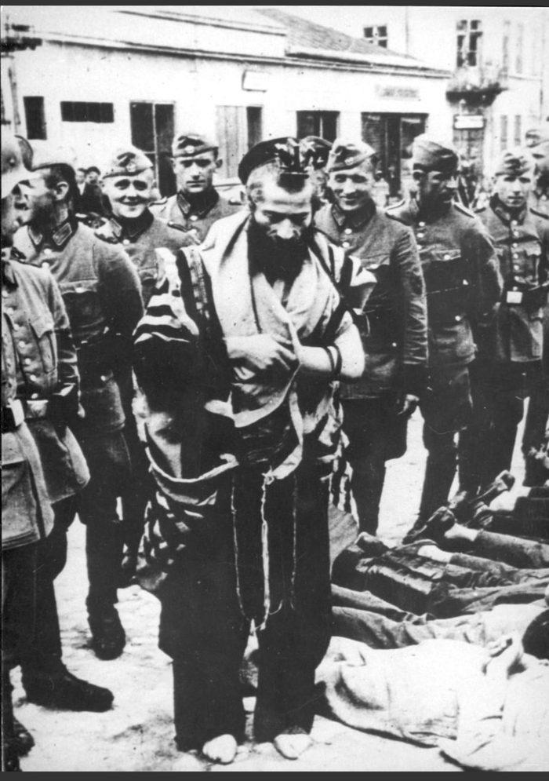
פולין, 31 ביולי 1940
התעללות במהלך "יום רביעי השחור". הרב משה בן יצחק הגרמן שאולץ להניח תפילין מחוללים.
מקור: ארכיון התצלומים, יד ושם.

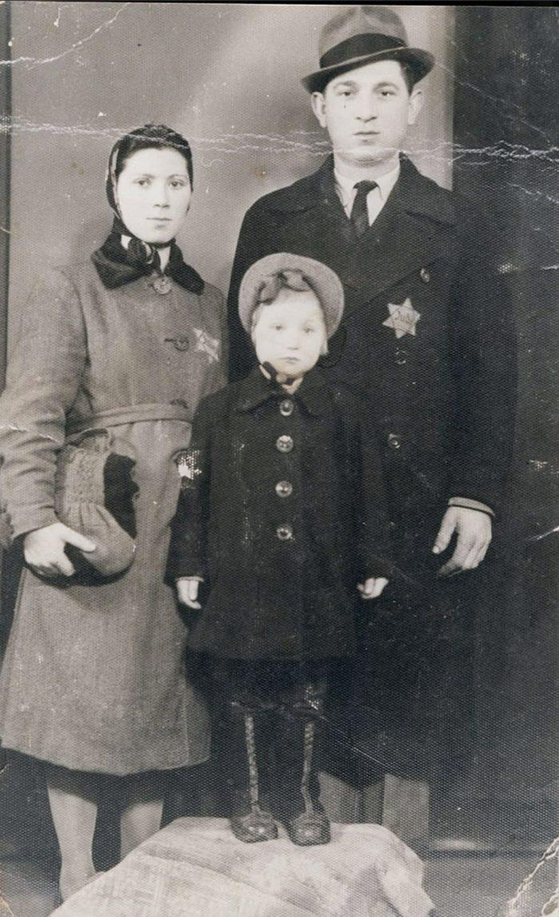
תצלום ב'
משפחת הנשינסקי עונדת טלאי צהוב
מקור: ארכיון התצלומים, יד ושם.

א. מה אפשר ללמוד מן התצלומים על היחס של הגרמנים כלפי היהודים לאחר כיבוש פולין? הביאו דוגמה מכל תצלום. (10 נקודות)
____________________________________________________________________________________________________________________________________________________________________________________________________________________________________________________________________________________________________________

ב. אילו שינויים חלו בחייהם של היהודים בעקבות הכיבוש הגרמני? התייחסו לשני תחומים לפחות (לדוגמה: חיי החברה, החיים הדתיים, חופש התנועה, הסימון וההפרדה משאר האוכלוסייה). (10 נקודות)
____________________________________________________________________________________________________________________________________________________________________________________________________________________________________________________________________________________________________________
2. קטע מקור – החיים בגטאות (10 נקודות)
קראו את קטע המקור וענו על השאלות.

קטע מקור העוסק בתנאי החיים בגטאות.
"היוקר משתולל, ואין לתאר את המחסור. התמותה עלתה בצורה מחרידה. אנשים נופלים ברחובות. הבריות מוכרות את הכותנות שלעורן ואת הכר שלמראשותיהן. ליד כל שער סוחרים בסוכריות ב־5 וב־10 גרוש. כאשר הלחם היה לדבר שבמותרות, מרמים את הרעב בסוכרייה. אין מספר לפושטי היד (קבצנים). הרעב הוליד מקצוע חדש: 'חוטפים'. בסחבות בלויות ומזוהמות, בלתי מסופרים ובלתי מגולחים, הפנים שטופי דם ומלאי חבורות, אורבים ה'חוטפים' לחבילה, לתרמיל, לכיכר לחם, ללחמנייה ולראש סלק מתוך סל המוכר. החולים בבתי החולים היהודיים סובלים חרפת רעב. אין לתאר את סבל הילדים. לעוללים אין חלב. גדל קציר (המוות) השחפת. מחסור נורא ואכזרי שורר בקרב המון היהודים. הספסרים (סוחרים) הקשוחים, שאבד להם צלם אדם, פושטים את עורם של השלדים. על הרעב נוספה מכת החטיפה לעבודה. השוחד משגשג. בני העשירים פודים את נפשם, והמשטרה היהודית סוחרת באנשים תמורת כמה זלוטי."
מקור: "ביולעטין", גיליון 6 (16), מאי 1941, מתוך: עיתונות המחתרת, כרך ב', עמ' 259–260.
א. ציינו ארבע קשיים שעמם התמודדו היהודים בגטו על פי מקור 1. (4 נקודות)
_______________________________________________________________________________________________________________________________________________________________________________________________________________
ב. הסבירו כיצד השפיעו תנאי החיים המתוארים במקור על חיי היום־יום של היהודים. בססו את תשובתכם על שתי דוגמאות מן המקור. (6 נקודות)
____________________________________________________________________________________________________________________________________________________________________________________________________________________________________________________________________________________
3. קטע מקור – דרכי ההתמודדות של היהודים בגטו (10 נקודת)
קטע מקור העוסק בדרכי ההתמודדות של היהודים בגטו.

"בכל גוש בתים הופעל ועד סיעוד, כדי לעזור לנפגעים ביותר. הופעלו בתי־תמחוי עממיים, שחילקו חינם ארוחות קלות לעניים. בתי־ספר פעלו בחשאי. ישיבות למדו בחשאי. נתפרסמו שבועונים ועלונים בעברית, ביידיש ובפולנית."
מקור: מתוך רשימותיו של מרטין גילברט, מסע אחרון, עמ' 88.
קראו את קטע המקור וענו על השאלות.
א. ציינו ארבע דרכי התמודדות של היהודים עם תנאי החיים בגטו העולות מן המקור. (4 נקודות)
_________________________________________________________________________________________________________________________________________________________________________________________________________________________________
ב. הסבירו כיצד דרכי ההתמודדות המתוארות במקור מבטאות את רעיון קידוש החיים. (6 נקודות)
_________________________________________________________________________________________________________________________________________________________________________________________________________________________________
_____________________________________________________________________________________________________________________________________________________

חלק ב' – 40 נקודות
בחרו משימה אחת:
4.א. טבלת השוואה ותרשימי מידע חזותיים
השלימו את הטבלה על פי מה שלמדתם ביחידה. (10 נקודות)
בגטו | לאחר הכיבוש ולפני הכניסה לגטו | לפני הכיבוש הגרמני | תחום
 |  |  | חיי הקהילה
 |  |  | חיי המשפחה
 |  |  | פרנסה
 |  |  | חופש התנועה
 |  |  | חינוך ותרבות

לאחר השלמת הטבלה, בקשו מכלי בינה מלאכותית ליצור תרשים מידע חזותי (אינפוגרפיקה) על בסיס הנתונים שאספתם.
שלב א' – יצירה באמצעות AI: בקשו מכלי בינה מלאכותית ליצור תרשים מידע חזותי המציגה את השינוי בחיי יהודי פולין בעקבות הכיבוש הגרמני. ( חמש נקודות)
שלב ג' – בדיקה ושיפור (25 נקודות): עברו על תרשים המידע החזותי ובדקו:
☐ האם מופיעים בה חיי היהודים לפני הכיבוש הגרמני?
☐ האם היא מציגה את השינויים שחלו לאחר הכיבוש הגרמני?
☐ האם היא מתארת את תנאי החיים בגטו?
☐ האם היא מציגה את דרכי ההתמודדות של היהודים?
☐ האם כל המידע המופיע בתרשים המידע החזותי מבוסס על התצלומים ועל קטעי המקור שלמדתם?
התאמה כרונולוגית (זמנים): בדקו האם כל תיאור בתרשים המידע החזותי נמצא בזמן הנכון –
☐ "לפני הכיבוש הגרמני" = חיים רגילים בקהילה היהודית בפולין.
☐ "לאחר הכיבוש ולפני הכניסה לגטו" = גזרות והגבלות ראשונות, עדיין מחוץ לגטו.
☐ "בגטו" = חיים תחת הגבלות, צפיפות, רעב, גזרות.
אם מצאתם משהו שמופיע בזמן הלא נכון – רשמו מהו ותקנו.
תקנו את תרשים המידע החזותי שלכם בהתאם.
______________________________________________________________________________________________________________________________________________________
או
4.ב. כתיבת פסקת סיכום
כתבו פסקה (8–10 שורות) המסבירה כיצד השתנו חייהם של יהודי פולין בעקבות הכיבוש הגרמני.
בתשובתכם התייחסו לנושאים הבאים:
☐ חיי היהודים לפני הכיבוש הגרמני.
☐ השינויים שחלו לאחר הכיבוש והמעבר לגטו.
☐ תנאי החיים בגטו.
☐ דרכי ההתמודדות של היהודים (קידוש החיים).
שימו לב: עליכם לבסס את תשובתכם על התצלומים ועל קטעי המקור שלמדתם ביחידה.
________________________________________________________________________________________________________________________________________________________________________________________________________________________________________________________________________________________________________________________________________________________________________________________________________________________________________________________________________________________________________________________________________________________________________________________________________________________

חלק ג' – 20 נקודות
מחשבה על הדרך: רפלקציה אישית.
5. בתחילת היחידה סימנתם היגדים המתארים את חייהם של יהודי פולין לפני הכיבוש הגרמני:
☐ יהודי פולין חיו בקהילות יהודיות בערים ובעיירות ברחבי פולין.
☐ רבים מן היהודים למדו, עבדו, ניהלו עסקים והשתתפו בחיי החברה והתרבות.
☐ כל היהודים חויבו לענוד טלאי צהוב.
☐ יהודי פולין חיו בגטאות סגורים.
☐ ליהודים היו בתי כנסת, בתי ספר ומוסדות קהילה פעילים.
☐ נאסר על היהודים לצאת מבתיהם ללא אישור מיוחד.
א. חזרו להיגדים שסימנתם בתחילת היחידה. האם הייתם משנים את תשובותיכם לאחר שלמדתם את היחידה? הסבירו את תשובתכם והביאו דוגמה אחת מן היחידה.
_______________________________________________________________________________________________________________________________________________________________________________________________________________________________________________________________________________________________________________________________________________________________________________________
ב. לדעתכם, מה הייתה נקודת המפנה המשמעותית ביותר בחייהם של יהודי פולין – הכיבוש הגרמני, המעבר לגטאות, או שני השלבים יחד? נמקו את תשובתכם.
_______________________________________________________________________________________________________________________________________________________________________________________________________________________________________________________________________________________________________________________________________________________________________________________
מיומנויות המאה ה-21
6. באילו מיומנויות שהוזכרו בפתיחת היחידה השתמשתם בפועל במהלך העבודה עליה? סמנו את כל המיומנויות הרלוונטיות. (5 נקודות)
☐ אוריינות מידע: הפקת מידע מתצלומים ומקטעי מקור.
☐ אוריינות חזותית: התבוננות וניתוח תצלומים היסטוריים.
☐ חשיבה ביקורתית: השוואה בין חיי היהודים לפני הכיבוש ולאחריו, והסקת מסקנות.
☐ הבעה בכתב: ניסוח תשובות מנומקות המבוססות על מקורות היסטוריים.

